МКУ НОВОСИБИРСКОГО РАЙОНА «ЦБС»
ЦЕНТР ПРАВОВОЙ ИНФОРМАЦИИ

ПРАВОВОЙ ДАЙДЖЕСТ
ВЫПУСК 4 (апрель)

Дайджест содержит статьи по правовой тематике из периодических изданий, находящихся в фонде Центральной районной библиотеки

Краснообск
2019
Оглавление
Ба, знакомые все лица? 3
Денег нет? Судитесь 4
Долги по наследству 7
Кому я должен – всем прощаю, 9
Необходимые обследования для медико-социальной экспертизы закреплены в приказе 11
Николай никогда не спит 12
Новый порядок предоставления социальной доплаты к пенсии 13
Нюансы и казусы мусорной реформы 14
Осторожно, мошенники! 17
Пенсия: далекая и близкая 18
Плюс два процента 20
«Развод» не по-детски 21
Собаки федерального значения 23
Соцподдержка 23

Ба, знакомые все лица?

В интернете появился новый вид мошенничества – фейковые конференции с популярными спикерами.
С уходом части сознательной жизни в интернет мошенникам приходится «прокачивать» свои способности — на уловки из серии «мама, я попал в аварию» образованные жители сети уже не ведутся, поэтому в ход идут «тренды и бренды». А в тренде сейчас конференции под условным названием «как выжить бизнесу в это безумное время» с участием спикеров — основателей популярных брендов и компаний.
Социальная сеть «Фейсбук» давно стала источником разной информации — здесь можно находить инфоповоды для журналистских исследований и заводить полезные знакомства. Недавно пользователи распространили информацию о новой форме мошенничества, от которой уже пострадали люди, нацеленные на личностный рост, а именно — о «FORUM 2: БИЗНЕС БУДУЩЕГО» на сайте icons.events/forum2.
— На этом сайте продают билеты по завышенной рыночной стоимости, — пишет Александр Лыcковский, заявленный на этом «форуме» в качестве спикера. — Билеты стоят от 17 до 120 тысяч рублей. Со мной никто не договаривался, просто взяли фото и текст откуда-то. И остальные спикеры там такие же. Рулит всем некий Максим Шлегель с анонимным аккаунтом и фотографией, украденной у музыканта Василия Уриевского.
Судя по реакции пользователей, у этого «форума» уже серьёзный послужной список: в конце 2018 они проводили «закрытое мероприятие с обсуждением актуальных трендов будущего», в котором приняли участие Денни Перекальски (генеральный директор Ozon.ru), Евгений Капьев (генеральный директор издательства ЭКСМО) и другие не менее узнаваемые и успешные люди. На сайте «зашита» информация, что ТАКОЕ случается раз в десять лет, поэтому покупайте билеты онлайн прямо сейчас. «Пару лет назад какие-то типы "привозили" в Россию Тони Шея, — делится своей историей Степан Волков. — Мы были теми, кто купил билеты заранее по безналу, а потом оказалось, что не существует ни площадки для конференции, ни самих организаторов».

Чтобы не попасть на удочку «инфоцыган», тщательно изучайте веб-страницу предполагаемой конференции, наводите справки и забрасывайте вопросами своих друзей в социальных сетях. Правило шести рукопожатий пока никто не отменял.

— В своей event-практике сталкивалась с таким фейковым мероприятием, — рассказывает Светлана Красовская. — Суть: создаётся сайт, указываются спикеры, в основном зарубежные. Продаются билеты по высокой стоимости, выше рыночной. Привлекаются инфопартнёры для анонсирования потенциальных участников. За пару дней до мероприятия сообщается, что оно отменяется по непонятным причинам. Деньги вернуть нереально. Потом участники, заплатившие деньги, «митингуют», но всё напрасно. Липовый организатор скрывается на пару лет, и вновь всплывает с другим фейком.
Причём некоторые потенциальные спикеры, которых «инфоцыгане» приглашают поучаствовать в конференции, дают своё настоящее согласие, потому что видят среди уже «приглашённых спикеров» своих знакомых и просто медийных людей. По принципу «о, и Вася здесь, тогда записывайте».
«Инфоцыгане» добрались и до научного мира, активно продвигая фейковые конференции, особенно это касается молодых учёных, которые рады любой возможности «мир посмотреть и себя показать». Вот, к примеру, молодой учёный Светлана Л. попросила разместить на сайте одного научного издания новость о том, как она чуть не поехала на такую конференцию в Лондон. «Так называемая общественная организация Working Group of Climate Change 2—3 недели назад кинула в научные рассылки по всему миру (особенно в странах СНГ и третьего мира) сообщение о конференции International Conference on Clean Energy and Climate Change в Лондоне, в отеле, который нельзя найти ни на одном лондонском поисковом сайте, зато который имеет аж два собственных сайта, — рассказала Светлана. — Для участия в конференции «организаторы» предоставляют «грант» в размере 1 500 фунтов, но требуют предварительной оплаты проживания (416 фунтов) через Western Union перечислением на имя Mr. Freddie Sykes. После этого высылают приглашение на оформление визы, но требуют выслать им ещё 500 фунтов в качестве гарантии участия в мероприятии».
Одним словом, нашего брата продолжают дурить. Причём мошенники демонстрируют хорошую осведомлённость по части «актуальных трендов»: создают фейковые веб-страницы с хорошим интерфейсом, поднимают острые темы и держат нос по ветру «последних новостей».
Наталия ДМИТРИЕВА | Фото Валерия ПАНОВА

Дмитриева, Н. Ба, знакомые все лица? / Наталия Дмитриева // Ведомости Законодательного Собрания Новосибирской области. – 2019, № 14 (1687) (04 апр.). – С. 14

Денег нет? Судитесь

Позволит ли объявление себя банкротом избавиться от долгов, сколько это стоит и чем придется пожертвовать?

Кто инициирует процедуру?
Когда в 2015 году принимался федеральный закон о банкротстве физических лиц, эксперты опасались, что арбитражные суды задохнутся под шквалом дел, однако в первые годы количество подобных обращений было довольно скромным. В последнее время такая процедура становится всё более популярной.
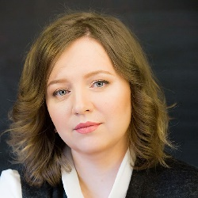
По мнению начальника юридического направления компании «План Б» Елены Кукушкиной, рост подобных обращений объясняется тем, что информация об институте банкротства физлиц в последнее время распространилась довольно широко. Немало и желающих оказывать такие услуги: заманчивых обещаний «законного и абсолютного избавления от долгов» — масса. Способствовало увеличению популярности и снижение в 2017 году с 6 000 рублей до 300 рублей размера государственной пошлины за подачу заявления о банкротстве физического лица.
— Именно поэтому в последнее время произошло смещение вектора, — отмечает Елена Кукушкина. — Если изначально подобные процедуры инициировались крупными кредиторами — как правило, кредитными организациями и банками, — то в последнее время с заявлениями о банкротстве всё чаще обращаются сами граждане.

Банкротство освобождает от долга?
Решившись стать банкротом, не стоит ожидать избавления от всех долгов, предупреждает эксперт. Банкротство распространяется на задолженности по займам и кредитам, по долгам перед другими физлицами, по уплате штрафов ГИБДД и по некоторым другим обязательствам. Но существуют обязательства, которые не могут быть прекращены банкротством — в частности, по требованиям кредиторов по текущим платежам, которые возникли после подачи заявления на банкротство (например, по оплате коммунальных услуг); по возмещению вреда, причинённого жизни или здоровью; по выплате заработной платы наёмным работникам; по возмещению морального вреда; по взысканию алиментов. Есть и ряд других требований.
— Не прекращаются обязательства гражданина-банкрота, возникшие в результате привлечения его как контролирующего лица к субсидиарной ответственности; по возмещению им убытков, причинённых юридическому лицу, участником или членом коллегиальных органов которого являлся гражданин и некоторые другие, — поясняет Елена Кукушкина. — Поэтому всё не так просто, как может показаться на первый взгляд. Сам факт принятия судом заявления о признании гражданина банкротом вовсе не свидетельствует о том, что гражданин будет освобождён от долгов.
Елена приводит в пример одно из решений Арбитражного суда Новосибирской области 2016 года, когда житель региона был признан судом банкротом, но не освобождён от долгов. В ходе рассмотрения дела было установлено, что он взял на себя заведомо неисполнимые кредитные обязательства и представил недостоверные данные о своем доходе. Суд расценил это как явное свидетельство недобросовестного поведения должника в ущерб кредиторам.
Но далеко не в каждой процедуре долги по окончании процедуры банкротства остаются за гражданином. Здесь многое зависит и от позиции кредиторов, говорит эксперт: в каких-то ситуациях они уделяют особое внимание добросовестности должника, а в каких-то могут и не проявлять активность, чтобы быстрее признать задолженность физического лица безнадёжной и списать её.

Кто может стать банкротом?
Согласно Федеральному закону «О несостоятельности (банкротстве)», кредитор вправе обратиться с заявлением в суд о признании гражданина банкротом при условии, что требования к нему составляют не менее чем 500 тысяч рублей и не исполняются в течение трёх месяцев.
В ситуации, когда с заявлением о признании его банкротом в арбитражный суд обращается сам должник, закон устанавливает специальные правила. Он вправе подать такое заявление при одновременном наличии двух условий: размер неисполненных обязательств в совокупности составляет не менее чем 500 тысяч рублей (независимо от того, связаны они с осуществлением предпринимательской деятельности или нет) и при этом удовлетворение требования одного или нескольких кредиторов приведёт к невозможности исполнения обязательств перед другими кредиторами.
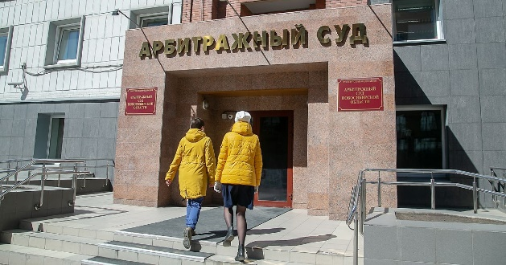
По данным Арбитражного суда Новосибирской области, в 2018 году на рассмотрении находилось 805 дел о банкротстве в отношении граждан, перешедших с 2017 года; поступило 1 368 заявлений о признании гражданина банкротом, из них принято к производству 1 286, рассмотрено 1 015 дел, на конец года оставались неоконченными 1 063 дела. Эти цифры примерно на треть превышают данные за 2017 год.

Насколько это дорогая процедура?
По закону расходы составляют: 300 рублей — госпошлина, 25 000 рублей — вознаграждение финансового управляющего за каждую процедуру (а их две — реструктуризация долгов и реализация имущества); расходы на процедуру — в общей сложности около 20—30 тысяч рублей (без проведения торгов).
В среднем стоимость услуг по банкротству начинается от 75 тысяч рублей плюс сопутствующие расходы (публикация необходимых сведений, почтовые расходы, привлечение экспертов и пр.). В некоторых случаях цена может достигать 120—150 тысяч рублей.

Что могут и что не могут изъять при реализации имущества должника?
— В конкурсную массу включается все имущество должника, в том числе заработная плата и иные доходы, — объясняет Елена Кукушкина. — По общему правилу реализации подлежит его личное имущество, а также то, что принадлежит ему и супругу или бывшему супругу, на праве общей собственности. По мотивированному ходатайству суд может дополнительно исключить из конкурсной массы имущество должника общей стоимостью не более 10 тысяч рублей. В исключительных случаях для обеспечения средствами, необходимыми для нормального существования, самого должника и его иждивенцев, суд по ходатайству гражданина вправе дополнительно исключить из конкурсной массы имущество в большем размере. Например, если эти люди по состоянию здоровья объективно нуждаются в приобретении дорогостоящих лекарственных препаратов или оказании медицинских услуг и исключённой из конкурсной массы суммы недостаточно для покрытия этих расходов.
Кроме того, в конкурсную массу не включаются получаемые должником выплаты, предназначенные для содержания других людей, — например, алименты на несовершеннолетних детей; страховая пенсия по случаю потери кормильца, назначенная ребёнку; пособие на ребёнка; социальные пенсии, пособия и меры социальной поддержки, установленные для детей-инвалидов и т. п. Из конкурсной массы также исключается имущество, на которое по закону не может быть обращено взыскание, в том числе деньги в размере установленного прожиточного минимума на самого должника и его иждивенцев, уточняет эксперт. Действует иммунитет и в отношении единственного пригодного для постоянного проживания жилого помещения, не обременённого ипотекой.

Как защищаются права детей при банкротстве родителей?
Дети действительно занимают особое место в делах о банкротстве, подтверждает Елена Кукушкина, поясняя: — Согласно закону, при принятии арбитражным судом акта о признании гражданина банкротом и применении в отношении него соответствующей процедуры суд обязан привлечь к участию в рассмотрении дела орган опеки и попечительства, если в его рамках затрагиваются права и законные интересы несовершеннолетних детей. Они привлекаются и при рассмотрении в деле о банкротстве гражданина заявления об оспаривании сделки должника, затрагивающей права несовершеннолетнего или лица, признанного судом недееспособным.
Органы опеки и попечительства должны обеспечить нормальные условия жизни для детей должника, не позволить кредиторам игнорировать наличие иждивенцев и оставить их без средств к существованию.

Что может измениться в законе о банкротстве?
В «запасниках» Госдумы уже лежит законопроект об упрощении процедуры банкротства физических лиц. Для долгов до 700 тысяч рублей предлагается установить сокращённые сроки процедуры — до 120 дней (сейчас они составляют от 6 месяцев до года), а также проведение её без привлечения финансового управляющего. Сумма долга может быть и существенно ниже установленных сегодня 500 тысяч рублей — вплоть до 50 тысяч. Сейчас заявления о личном банкротстве с такими малыми суммами к рассмотрению не принимаются.
Кроме того, изучается предложение возложить функции юристов на сотрудников МФЦ, которые могли бы консультировать должников перед обращением в суд, составлять заявления, помогать собирать документы. Это позволило бы сэкономить на услугах юристов.
Есть и предложение, реализация которого поможет более полно защитить интересы кредиторов, — речь о том, что сегодня невозможно продать для покрытия долга единственное жильё должника. Инициаторы такого нововведения уточняют: бывает, что он является владельцем элитного и очень дорогостоящего жилья, но даже если это роскошный четырёхэтажный особняк, изъять его для реализации по закону невозможно. Авторы идеи предлагают разрешить реализацию таких апартаментов для погашения долга совместно с покупкой их владельцу более скромного жилища.
Татьяна МАЛКОВА | Фото Валерия ПАНОВА

Малкова, Т. Денег нет? Судитесь / Татьяна Малкова // Ведомости Законодательного Собрания Новосибирской области. – 2019, № 17 (1690) (25 апр.). – С. 13

Долги по наследству

Очередной материал в рамках совместного проекта Уполномоченного по правам человека в НСО и газеты «Ведомости» разъясняет, как взыскать долг по договору займа с должника наследодателя и кто имеет право на взыскание долга?
В соответствии с п. 1 ст. 807 Гражданского кодекса Российской Федерации (далее — ГК РФ) по договору займа одна сторона (займодавец) передаёт или обязуется передать в собственность другой стороне (заёмщику) деньги, вещи, определённые родовыми признаками, или ценные бумаги, а заёмщик обязуется возвратить займодавцу такую же сумму денег (сумму займа) или равное количество полученных им вещей того же рода и качества либо таких же ценных бумаг. Соответственно, по договору займа заёмщик обязан вернуть деньги займодавцу (кредитору).
Согласно п. 2 ст. 418 ГК РФ обязательство прекращается смертью кредитора, если исполнение предназначено лично для кредитора либо обязательство иным образом неразрывно связано с личностью кредитора. На обязательства по договору займа данное правило не распространяется и смертью кредитора договор не прекращается.
В случае смерти гражданина в соответствии со ст. ст. 218, 1111 ГК РФ право собственности на принадлежавшее ему имущество переходит по наследству к другим лицам по завещанию или закону.
Согласно п. 1 ст. 1142 ГК РФ наследниками первой очереди по закону являются дети, супруг и родители наследодателя. В силу п. 2 ст. 1141 ГК РФ наследники одной очереди наследуют в равных долях, за исключением наследников, наследующих по праву представления (в связи со смертью наследника первой очереди).
На основании ст. 1112 ГК РФ в состав наследства входят принадлежавшие наследодателю на день открытия наследства вещи, иное имущество, в том числе имущественные права и обязанности. Так, в силу п. 14 Постановления Пленума Верховного суда Российской Федерации от 29.05.2012 г. №9 «О судебной практике по делам о наследовании», в состав наследства входит принадлежавшее наследодателю на день открытия наследства имущество, в частности:
- вещи, включая деньги и ценные бумаги (ст. 128 ГК РФ);
- имущественные права (в том числе права, вытекающие из договоров, заключённых наследодателем, если иное не предусмотрено законом или договором);
- исключительные права на результаты интеллектуальной деятельности или на средства индивидуализации; права на получение присужденных наследодателю, но не полученных им денежных сумм);
- имущественные обязанности, в том числе долги в пределах стоимости перешедшего к наследникам наследственного имущества (п. 1 ст. 1175 ГК РФ).
Согласно ст. 1152 ГК РФ для приобретения наследства наследник должен его принять. Принятие наследником части наследства означает принятие всего причитающегося ему имущества, в чём бы оно ни заключалось и где бы оно ни находилось. Принятое наследство признаётся принадлежащим наследнику со дня открытия наследства независимо от времени его фактического принятия.
Соответственно, имущественные права кредитора переходят к его наследникам. Получение свидетельства о праве на наследство наследниками означает, что право денежного требования принадлежит наследникам, и заёмщик не может отказаться выплачивать долг, если у наследников кредитора имеется свидетельство, отличное от свидетельства на право денежного требования. Вместе с тем, если никто не вступит в права наследования после смерти кредитора, то и платить будет некому.
Таким образом, при наличии наследников денежные обязательства по договору займа заёмщиком должны выполняться в пользу таких наследников, в противном случае последние вправе обратиться в суд с требованием о взыскании долга по договору займа. Если заёмщику не известны наследники кредитора, он вправе исполнить денежное обязательство путём внесения денежных средств в депозит нотариуса во избежание возникновения просрочки.
Следует также учитывать, что на основании п. 1 ст. 809 ГК РФ займодавец имеет право на получение с заёмщика процентов на сумму займа в размерах и в порядке, определённых договором, если иное не предусмотрено законом или договором займа. В случае просрочки с этого момента и до фактического погашения долга также начисляются проценты за пользование чужими денежными средствами в размере ставки рефинансирования на основании ст. 395 ГК РФ.

Долги по наследству // Ведомости Законодательного Собрания Новосибирской области. – 2019, № 14 (1687) (04 апр.). – С. 22

Кому я должен – всем прощаю,
  - или Как закон вразумляет нерадивых папаш

Недавно Госдума РФ одобрила закон, по которому родители предпенсионного возраста могут требовать алименты со своих взрослых детей. Да вот беда, не все мамы и папы должным образом исполняют свои обязанности по отношению к своим несовершенно­летним отпрыскам.
По данным регионального управления Федеральной службы судебных приставов, в Новосибирской области сейчас около трех тысяч папаш и мамаш, которые не желают платить алименты на содержание собственных детей. Большая часть должников — 80 процентов — мужчины. Сорок процентов должников официально нигде не работают и, как правило, ведут асоциальный образ жизни.

Сменил имя и переехал
Некоторые решаются на странные, мягко говоря, поступки. Об одном из таких авантюристов недавно сообщили в областной прокуратуре. Сибиряк, накопив за четыре с половиной года огромный долг по алиментам — 820 тысяч рублей, сменил имя и уехал в неизвестном направлении. Своим знакомым он говорил: «Не считаю себя обязанным бывшей жене». По сути, это просто отговорка, чтобы не помогать своему ребенку.
— Производство по взысканию алиментов с этого отца передали по новому адресу его проживания только после того, как бывшая жена вышла на пикет к административному зданию службы приставов, — рассказали в пресс-центре областной прокуратуры.
Между тем злостные должники могут лишиться свободы.
— Если алименты на содержание своего несовершеннолетнего ребенка родитель без уважительных причин не платит в течение двух и более месяцев со дня возбуждения исполнительного производства, его привлекают к административной ответственности. Если и после этого наказания он продолжает уклоняться от уплаты алиментов, его можно привлечь уже к уголовной ответственности по статье 157-й, — сообщил Эдуард Бабков, и. о. руководителя Федеральной службы судебных приставов по Новосибирской области.

За что могут лишить свободы?
В 2018 году в России ужесточили законодательство в отношении нерадивых родителей.
— Если сумма долга по алиментам на содержание ребенка превышает 3 тысячи рублей, судебные приставы-исполнители применяют принудительные меры, — предупреждает Эдуард Бабков. — Иными словами, начинают взыскивать с зарплат, пенсий, других доходов должника. Также могут наложить арест на его имущество и счет в банке.
Накопив долгов более чем на 10 тысяч рублей, алиментщик не сможет выехать в отпуск за пределы России. В списке воздействий — запрет на вождение автомобиля, ограничение родительских прав сроком на полгода. Если и это не поможет и человек не одумается, его могут навсегда лишить родительских прав. Когда все эти меры не пробуждают совесть нерадивого родителя, его привлекают к уголовной ответственности.
Для того чтобы наказать должника по максимуму, второму родителю необходимо написать ходатайство о привлечении его к уголовной ответственности и отдать приставу, у которого находится исполнительное производство.
— Но на этой стадии процесса, даже если неплательщик погасит всю сумму долга с пенями и штрафами, прекратить уголовное преследование будет уже невозможно, — говорит юрист Евгений Беляев.
И такие случаи нередки. Как сообщили в пресс-служба УФССП России по региону, недавно житель Чистоозерного района угодил на два месяца в колонию общего режима. Мужчина задолжал 150 тысяч рублей на содержание 16-летней дочери и платить не собирался, нигде не работал, игнорировал направления в центр занятости населения, которые ему вручал пристав. В октябре 2018 года должник был приговорен к двум месяцам исправительных работ с удержанием пяти процентов заработка в доход государства. Но алиментщик-уклонист проигнорировал даже решение суда. После повторного возбуждения уголовного дела суд назначил ему более жесткое наказание — реальное лишение свободы сроком на два месяца в колонии общего режима.

Алименты — пожилым родителям
Госдума РФ приняла в первом чтении законопроект о праве людей предпенсионного возраста требовать от своих детей алименты. Соответствующую поправку собираются внести в Семейный кодекс. В пояснительной записке к законопроекту сказано: «Предлагается сохранить право женщин, достигших пятидесяти пяти лет, и мужчин, достигших шестидесяти лет, на получение алиментов».
По словам специалистов, такая статья уже есть в Семейном кодексе РФ. Она устанавливает, что трудоспособные совершеннолетние дети должны «содержать нетрудоспособных, нуждающихся в помощи родителей и заботиться о них».
— Нетрудоспособными, — объясняет юрист, — считаются инвалиды и граждане, достигшие предпенсионного и пенсионного возраста. Но если суд установит, что родители не воспитывали детей и не платили алименты, то есть уклонялись от выполнения родительских обязанностей, то взрослых детей, скорее всего, освободят от уплаты алиментов папам и мамам. Люди, лишенные родительских прав, тоже не могут претендовать на получение алиментов от детей.
Сейчас в регионе, по данным УФССП, у приставов находится 23 исполнительных производства по взысканию алиментов на содержание родителей.
Эльвира Новикова

Новикова, Э. Кому я должен – всем прощаю / Эльвира Новикова // Советская Сибирь. – 2019, № 17 (27641) (24 апр.). – С. 5

Необходимые обследования для медико-социальной экспертизы закреплены в приказе

Приказ №52н/35н «Об утверждении перечня медицинских обследований необходимых для получения клинико-функциональных данных в зависимости от заболевания в целях проведения медико-социальной экспертизы» Минтруда России и Минздрава России подписан 31.01.2019.
Появление этого нормативного правового документа давно ждали специалисты учреждений медико-социальной экспертизы и врачи медицинских организаций. Он направлен на формирование согласованной позиции у врачей разных организаций по объему обследований при различных заболеваниях у граждан, которые направляются на медико-социальную экспертизу.
Подписанию приказа предшествовало обсуждение специалистами учреждений медико-социальной экспертизы и врачами медицинских организаций необходимых обследований для объективной оценки клинико-функциональных данных в зависимости от заболевания в целях проведения медико-социальной экспертизы.
В приказе приведен обязательный перечень обследований, которые должны быть проведены гражданину перед направлением на медико-социальную экспертизу, и дополнительный перечень обследований. Дополнительные обследования могут проводиться для уточнения клинико-функциональных данных при наличии показаний и отсутствии противопоказаний.
Исполнение приказа, несомненно, позволит снизить число граждан, которые направляются на дополнительное обследование, сократить сроки проведения и повысить качество оказания услуги по проведению медико-социальной экспертизы.

Необходимые обследования для медико-социальной экспертизы закреплены в приказе // Ведомости Законодательного Собрания Новосибирской области. – 2019, № 15 (1688) (11 апр.). – С. 20

Николай никогда не спит

В новосибирском МФЦ появился робот, который дает консультации по телефону.
За 2018 год в МФЦ поступило более 2,4 млн обращений. Растет и количество обращений в контакт-центр по номеру 052. Как отметила министр экономического развития области Ольга Молчанова, самое большое время ожидания ответа оператора было зафиксировано в 2017 году – 6,5 минуты. После введения дополнительных диспетчеров в среднем ждать приходилось около 4 минут. Чтобы сократить время ожидания, было принято решение внедрить робота-консультанта, который принимает звонки и может не только перенаправить их на других операторов, но и на часть вопросов ответить самостоятельно. Причем при «общении» с ним не нужно нажимать на телефоне никаких дополнительных кнопок, робот способен ответить на вопросы в формате живого диалога.
- Мы работали над внедрением искусственного интеллекта около года. Мы обучали его, и сейчас он в состоянии принять на себя примерно 20 процентов всех звонков. Робот распознает тему обращения, уточняет информацию, и если понимает, что в состоянии ответить, то консультирует, - рассказала Ольга Молчанова.
Робот-консультант, которого зовут Николай, может сообщить адреса и графики работы МФЦ, статус обращения, размер госпошлины, ответить на вопросы по получению материнского капитала, водительского удостоверения, СНИЛС, о постановке на очередь в детский сад, способен записать на прием в МФЦ. Если он понимает, что вопрос вне его компетенции, то переключает звонок на обычного оператора. Сейчас робота учат консультировать звонящих и по другим вопросам.
В числе преимуществ такого сотрудника то, что он не спит – работает в режиме 24/7, исключает ошибки, позволяет разгрузить операторов колл-центра. Кроме того, время ожидания ответа оператора существенно сокращается, так как робот может одновременно принимать бесконечное число звонков. Сейчас он принимает примерно 30% всех звонков, и только около 10% из них передает людям.
Робот может общаться не только в речевом режиме, но и вести переписку. В мае в мобильном приложении МФЦ планируется запустить электронный чат, где можно будет задать ему вопросы. В дальнейшем возможна интеграция и с мессенджерами.
Руководитель департамента информатизации и развития телекоммуникационных технологий Новосибирской области Анатолий Дюбанов рассказал, что до конца этого года будет запущен пилотный проект по внедрению искусственного интеллекта в систему записи к врачу. Робот-консультант поможет гражданам сориентироваться, к какому врачу им нужно, и запишет на прием. Однако процесс этот может и затянуться, так как работа предстоит очень трудоемкая.
- База данных у медиков намного шире, есть и вопросы, связанные с режимом работы врачей. Мы сейчас находимся на стадии формулирования задания для внедрения искусственного интеллекта в службу 112. Думаю, что до конца года в пилотном варианте запустим такой сервис, - пояснил глава департамента.
В будущем планируется перевести все городские службы, кроме экстренных, на такого голосового помощника.
Робот Николай принимает звонки в МФЦ с 22 марта, оценить эффективность его работы сложно – ведь прошло не так много времени. Но пока что голосовой помощник получает лишь положительные оценки новосибирцев.
Дарья Костицына

Костицына, Д. Николай никогда не спит / Дарья Костицына // Ведомости Законодательного Собрания Новосибирской области. – 2019, № 14 (1687) (04 апр.). – С. 4

Новый порядок предоставления социальной доплаты к пенсии

1 апреля 2019 года принят Федеральный закон «О внесении изменений в статью 12.1 Федерального закона «О государственной социальной помощи» и статью 4 Федерального закона «О прожиточном минимуме в Российской Федерации», в соответствии с которыми с 1 января 2019 года меняются правила предоставления неработающим пенсионерам социальной доплаты к пенсии до прожиточного минимума пенсионера.
Новый порядок предоставления социальной доплаты к пенсии // Приобская правда. – 2019, № 17 (9666) (24 апр.). – С. 7

Нюансы и казусы мусорной реформы

В регионе подключили дополнительные номера телефонов, чтобы можно было задавать вопросы по обращению с отходами
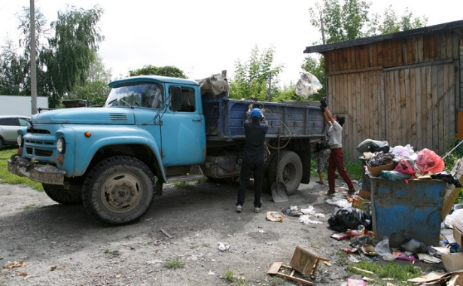
Так называемая мусорная реформа набирает обороты, и, как обычно бывает на старте, возникает много вопросов и непредвиденных тонкостей. К примеру, просит некий гражданин, хозяин квартиры, сделать перерасчет по отходам, уверяя, что в помещении никто не живет и не мусорит, а на поверку оказывается, что квартира «резиновая», собственник регистрирует там мигрантов, а живут они в другом месте.
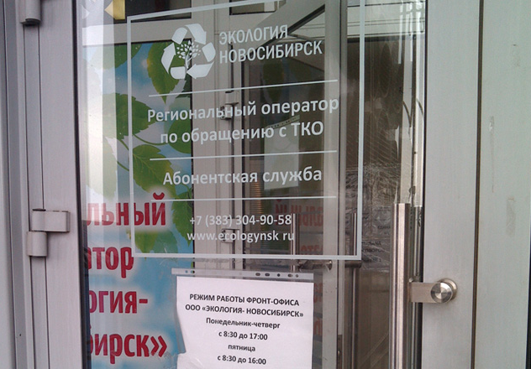
Или вот знакомая, наверное, ситуация: с наступлением сумерек откуда-то приезжает грузовичок, например из частного сектора, где нет площадки для сбора отходов, и сгружает мусор в первый попавшийся контейнер во дворе многоквартирника. Получается, жители многоэтажки платят и за себя, и за того парня. Несправедливо. Регоператор пытается навести порядок в этой сфере. Понятно, что нужен постоянный диалог с потребителями услуг. Поэтому, помимо многоканального телефона абонентской службы 304-90-58, подключены еще два: для физических лиц — 304-70-31 и для юридических лиц — 307-70-71.
Задать вопрос можно и на сайте регоператора в разделе «Обратная связь», в «Личном кабинете», по электронной почте tko@ro-nso.ru. Для граждан, которые привыкли к бумажным носителям информации и предпочитают общаться с консультантом лично, работают фронт-офисы. В районах области открыли 23 дополнительных фронт-офиса, чтобы решать все вопросы по системе ТКО на местах. Об этом сообщил на пресс-конференции министр жилищно-коммунального хозяйства и энергетики Новосибирской области Денис Архипов. Ознакомиться с расписанием работы фронт-офисов, уточнить адреса и телефоны можно на сайте регионального оператора (https://ecologynsk.ru).
Какие вопросы волнуют новосибирцев чаще всего?

Кому положен перерасчет?
Большая часть обращений, поступающих от жителей области, касается начислений. Двадцать два процента граждан, которые платят регоператору по счетам (а лицевых счетов в нашем регионе — 680 тысяч), пытаются обратиться за перерасчетом. Причины у всех разные: кто-то не живет по месту регистрации, а кто-то считает, что услуга ему «не нужна». Так, некоторые сельчане уверяют, что свой мусор они либо сжигают, либо отправляют в компостные ямы.
Однако по закону отказа от заключения договора с регоператором не предусмотрено, пояснила гендиректор ООО «Экология-Новосибирск» Лариса Анисимова. Исключение сделано только одно — для юрлиц, владеющих полигоном. Таковых на территории Новосибирской области насчитывается 21. Все остальные должны включаться в систему по обращению с отходами.
В каких случаях положен перерасчет? Например, если человек отсутствовал в помещении дольше пяти дней (командировка, госпитализация, выезд по путевке, регистрация по другому месту жительства), нужно обратиться к регоператору в заявительном порядке и представить документы, подтверждающие отсутствие.
Если человек имеет в собственности два, три и более жилых помещений, но проживает лишь в одном, а остальные пустуют, начисления производятся по количеству собственников. Поэтому владелец недвижимости вправе обратиться к регоператору и представить сведения о том, что помещения не используются.
Впрочем, иногда возникают казусы. Так, недавно к регоператору обратился гражданин с просьбой сделать перерасчет. Объяснил, что в помещении, где он прописан, никто не проживает. Однако на следующий день пришла жалоба от совета дома, что в его квартире живут восемь человек и все мусорят, в том числе в подъезде. Выехав на место, специалисты составили акт вместе с управляющей организацией и председателем совета дома. Так что платить за вывоз отходов владельцу густонаселенной квартиры все-таки придется.

Кто соберет «подснежники»?
Весной начинают оттаивать «подснежники» в виде несанкционированных свалок, вдоль дорог появляются мусорные кучи. Кто должен ликвидировать это безобразие?
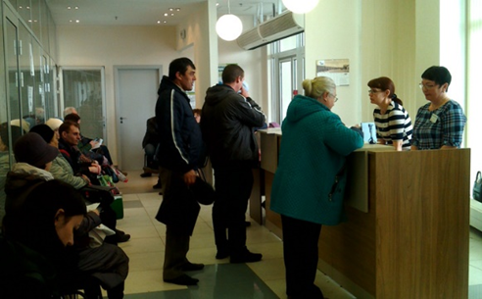
— Обнаружив несанкционированную свалку площадью более одного кубометра, регоператор обязан найти собственника этого земельного участка и в установленном порядке уведомить его о необходимости в течение тридцати дней эту свалку ликвидировать, — прокомментировала Лариса Анисимова. — По истечении срока свалку ликвидирует регоператор. Затраты, которые он понесет, будут предъявлены собственнику земельного участка.
Этот алгоритм действий уже применяется. В ближайшем будущем несанкционированных свалок станет меньше, заверила эксперт.

Что делать с крупногабаритным мусором?
В соглашении с региональным оператором, в правилах обращения с ТКО сказано, что крупный мусор должны вывозить раз в пять дней либо по заявке. Но поскольку исполнителем услуги по вывозу теперь является регоператор, некоторые управляющие организации позволили себе устраниться из этого процесса, отметила Лариса Анисимова, хотя содержание контейнерной площадки как было за ними, так и остается. Задача в том, чтобы наладить взаимодействие: управляющие организации должны оперативно сообщать, что отсек для крупногабаритных отходов переполнен. Но бывает, что молчание УК — ни при чем, а виновники мусорных завалов — юридические лица, не заключившие договор с регоператором. Дождавшись темноты, нарушители быстро вывозят мусор к ближайшим контейнерам и бросают там ящики и пакеты.
— В Первомайском районе Новосибирска на камеру попал такой эпизод, — привела пример Лариса Анисимова, — только отъезжает мусоровоз, приезжает «газель» и выгружает мусор на чистую контейнерную площадку.
Поскольку нарушение зафиксировали на видео, транспортную организацию оштрафовали.

Как чистить частный сектор?
Периодичность вывоза может быть снижена с учетом сезонности — об этом говорят данные отчетов транспортных организаций, работающих в частном секторе, подчеркнула представитель регоператора.
— Мы ведем переговоры с органами местного самоуправления, ТОСами о том, какой порядок вывоза, какую периодичность необходимо закрепить на территории частного сектора, — рассказала Лариса Анисимова. — Если зимой одного раза в неделю было достаточно, в теплое время года периодичность необходимо увеличивать. Но увеличивать фактические затраты на транспортирование отходов с пустыми мусоровозами тоже, естественно, нехорошо. Пытаемся найти баланс. Думаю, мы пойдем по пути согласования графиков с органами местного самоуправления, чтобы у местной власти и жителей была возможность определить, как будем предоставлять услугу.
Там, где установить контейнеры невозможно из-за узких дорог, будут применять кольцевой вывоз. В ближайшее время предстоит определить места для размещения перехватывающих контейнеров.

КОММЕНТАРИЙ
Денис АРХИПОВ, министр жилищно-коммунального хозяйства и энергетики Новосибирской области:
— Суть реформы — дать возможность всем собственникам не выбрасывать свой мусор, что называется, за забор, а включиться в систему цивилизованного обращения с отходами, предполагающую централизованный сбор мусора, а в ближайшем будущем — и его переработку. За довольно короткий период со старта новой системы обращения с ТКО в регионе пополнился парк мусоровозов — появилось дополнительно 22 новых автомобиля, также установлено около 3 тысяч новых контейнеров.
Татьяна Решке

Решке, Т. Нюансы и казусы мусорной реформы / Татьяна Решке // Советская Сибирь. – 2019, № 14 (27638) (03 апр.). – С. 21

Осторожно, мошенники!

В Краснообском отделе полиции регулярно регистрируются обращения граждан, в отношении которых были совершены мошеннические действия. Зачастую жертвами мошенников становятся граждане, которые желают приобрести в интернет-магазинах, социальных сетях интересующий их товар (мобильные телефоны, телевизоры и т.д.). Для приобретения товара граждане осуществляют соответствующую заявку, а на их адрес приходят реквизиты для оплаты сделанного заказа (номер банковской карты, номер телефона, на который необходимо перечислить денежные средства, и т.п.). Как правило, граждан, желающих приобрести товар на одном из сайтов, размещенных в интернете, привлекают более низкая цена, всевозможные акции и розыгрыши, бесплатная доставка из других регионов. Желая поскорее приобрести заказанный товар, ничего не подозревающие люди (незамедлительно после получения счета на оплату) производят перечисление своих денежных средств. А далее ждут, когда же придет долгожданная посылка с заказанным и оплаченным товаром… Но увы: ни товара, ни денег, и, как выясняется, даже сайт через несколько дней прекращает свое существование. Номера телефонов, по которым пострадавшие связывались с сотрудниками магазина, менеджерами, оказываются отключенными. В таких случаях сотрудникам полиции трудно установить мошенников, так как у потерпевших лиц не оказывается ничего, кроме электронной информации (переписки в интернете), которую трудно отследить и выяснить, откуда действовал мошенник. Номера, по которым потерпевшие связывались с сотрудниками магазина, менеджерами, в большинстве случаев оказываются зарегистрированными на несуществующих лиц, вследствие чего у сотрудников полиции нет возможности установить их личность.
Сотрудники полиции рекомендуют гражданам, попавшим в подобные ситуации, незамедлительно обращаться в отдел полиции, так как мошенники часто меняют номера телефонов, место своего расположения, создают новые интернет-сайты, поэтому оперативность действий в некоторых случаях имеет решающее значение для установления лица, совершившего мошеннические действия. Еще одним популярным видом мошенничества являются случаи, когда гражданам поступают звонки или смс-сообщения о том, что их банковская карта заблокирована, а для ее разблокировки необходимо позвонить по указанному номеру (или иное сообщение подобного характера). Доверчивые жители нашего поселка звонят по этому номеру, в ходе разговора мошенники представляются сотрудниками банков, страховых организаций и сообщают гражданам, что для разблокировки банковских карт им необходимы реквизиты, такие как номер карты, пароль, кодовое слово, CVV2 или CVC2 код (три цифры на оборотной стороне банковской карты), в некоторых случаях даже пытаются узнать баланс банковской карты. Граждане, желающие разблокировать свою карту, не убедившись в том, что она действительно заблокирована, сообщают собеседникам всю необходимую им информацию, не подозревая, что именно в этот момент становятся жертвами мошенников. Через некоторое время после разговора потерпевший обнаруживает, что с его банковской карты были сняты денежные средства, и осознает, что в ходе общения с так называемым сотрудником банка сам сообщил мошенникам всю информацию, необходимую для снятия с его банковской карты денежных средств.
В связи с вышеизложенным полиция призывает граждан быть бдительными и принять к сведению, что сотрудники банков никогда не спрашивают пароль, код на оборотной стороне банковской карты и тем более ваш баланс на счету. В случае получения подозрительных смс-сообщений, звонков рекомендуем обращаться непосредственно в отделение банка либо звонить в ваш банк по номеру горячей линии (указан на банковских картах и документах, выдаваемых в отделениях банка при открытии счета, получении банковской карты).
Если вы все-таки стали жертвой мошенников, незамедлительно сообщите о случившемся в полицию по телефонам 02, 112, а также в отдел полиции №3 «Краснообский» МО МВД России «Новосибирский» по номеру 308-81-81.
Следственный отдел Межмуниципального отдела МВД России «Новосибирский».

Осторожно, мошенники! // Краснообские вести. – 2019, № 6 (195) (апр.). – С. 3

Пенсия: далекая и близкая

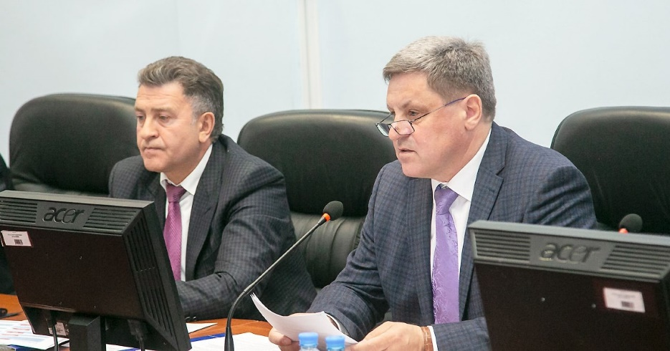
Каждый третий житель области является получателем пенсии по линии ПФР – 835 тысяч человек; к 2030 году число пенсионеров может вырасти до 900 тысяч.
Председатель заксобрания Андрей Шимкив и управляющий Отделением ПФР по Новосибирской
бласти, депутат заксобрания Александр Терепа.

Новосибирское отделение Пенсионного фонда России отчиталось за 2018 год. Руководство и сотрудников отделения, собравшихся на итоговый семинар-совещание, приветствовал заместитель губернатора Сергей Нелюбов. Годом серьёзных перемен назвал прошедший год Александр Терепа, управляющий Отделением ПФР по Новосибирской области, депутат заксобрания НСО. И не только в системе пенсионного обеспечения граждан: структурные изменения произошли и в самом отделении, в организации работы с гражданами по предоставлению им государственных услуг.
В Новосибирской области проживают 2,8 млн человек, из них 835 100 человек, или каждый третий, — получатели пенсии по линии ПФР. За 10 лет численность получателей пенсий в регионе выросла на 120 тысяч человек, по прогнозам к 2030 году эта цифра достигнет 900 тысяч.
Осенью прошлого года в действующей пенсионной системе произошли большие изменения. Новый федеральный закон №350-ФЗ вводит не только поэтапное изменение пенсионного возраста, но и меры поддержки ряда категорий граждан. К примеру, на ближайшие 6 лет закреплён рост страховых пенсий выше инфляции. Так, с 1 января 2019 года страховые пенсии неработающих пенсионеров были проиндексированы на 7,05%. Увеличение коснулось 665 тысяч получателей страховых пенсий. Размер «прибавки» у всех разный — в зависимости от пенсии. В результате средний размер пенсии по старости составляет сегодня 15 050 рублей. При этом снизилось до 87 тысяч человек число неработающих пенсионеров, нуждающихся в социальной доплате к пенсии до уровня прожиточного минимума пенсионера, в нашем регионе на 2019 год он установлен на уровне 8 814 рублей.

149 млрд рублей направлено Новосибирским отделением ПФР на выплату пенсий и других социальных выплат в 2018 году.

Дополнительное повышение пенсий коснулось неработающих пенсионеров, проживающих в сельской местности и имеющих стаж не менее 30 лет работы в сельскохозяйственной сфере. Им увеличена фиксированная выплата — аналог базовой части пенсии — к страховой пенсии по старости и к страховой пенсии по инвалидности на 25%. Специалисты Пенсионного фонда уже пересчитали пенсии более 19 тысячам сельских жителей Новосибирской области. Работа по перерасчёту продолжается. Пенсионер может обратиться в ПФР и представить документы, подтверждающие право на повышенную фиксированную выплату. При обращении до конца 2019 года перерасчёт будет сделан с января 2019 года.
С 1 января 2019 года у Пенсионного фонда России появилась новая функция — подтверждение статуса предпенсионеров, по запросам органов, предоставляющих льготы для лиц данной категории. Граждане предпенсионного возраста имеют право бесплатно получать в органах ПФР по месту жительства или через своего работодателя сведения об отнесении их к категории граждан предпенсионного возраста.
Председатель Законодательного собрания Новосибирской области Андрей Шимкив поблагодарил сотрудников пенсионной системы за профессионализм и отменные человеческие качества.
— Вы все были на передовой пенсионной реформы, — отметил спикер. — Я представляю, как трудно вам приходилось, и хочу поблагодарить вас за этот нелёгкий труд. Автоматизация, цифровизация — это понятно, но у нас есть сельские территории, небольшие деревни, где люди идут к вам на приём и им нужно всё понятно объяснить. Вы постоянно обновляетесь, вы всегда готовы к переменам. Завтра что-то поменяется на федеральном уровне, и вы должны будете оперативно пересчитать все пенсии, причём профессионально, не ошибившись ни на копейку. А это означает, что у вас высочайшая квалификация.
До оптимизации, начавшейся летом 2017 года, в структуру ОПФР входили 42 управления, в настоящее время созданы 10 межрайонных управлений (4 — в городе, 6 — в области). Для удобства обслуживания граждан на базе всех реорганизованных управлений действуют обособленные подразделения — клиентские службы. Чтобы избежать очередей в клиентских службах, созданы «зоны самообслуживания», где граждане самостоятельно могут сканировать документы перед приёмом, использовать «гостевые» компьютеры со справочной информацией, узнать размер своей пенсии.
Среди программ и проектов, которые ведут органы ПФР, — поддержка старшего поколения. В прошедшем году отделение участвовало в реализации двух направлений: укрепление материально-технической базы государственных организаций социального обслуживания населения и обучение компьютерной грамотности неработающих пенсионеров. Из 13 млн рублей, выделенных правительством области на эту программу, 6,6 млн рублей — субсидии ПФР. Были отремонтированы жилые помещения и места общего пользования в трёх учреждениях социального обслуживания области. Более 1 тысячи пенсионеров обучены азам компьютерной грамотности.
Марина ШАБАНОВА | Фото Валерия ПАНОВА

Шабанова, М. Пенсия: далекая и близкая / Марина Шабанова // Ведомости Законодательного Собрания Новосибирской области. – 2019, № 15 (1688) (11 апр.). –
С. 6

Плюс два процента

С 1 апреля проведена традиционная индексация социальных пенсий и пенсий по государственному пенсионному обеспечению (чернобыльцам и членам их семей, инвалидам вследствие военной травмы, участникам Великой Отечественной войны и т. д. в соответствии с ФЗ «О государственном пенсионном обеспечении в РФ»).
Коэффициент индексации составил 1,02. Таким образом, пенсии выросли на два процента, сообщила пресс-служба отделения ПФР по Новосибирской области.
Увеличение коснулось 72,8 тысячи жителей нашего региона. Из них 71 тысяча граждан получают именно социальную пенсию, причем большинство – по инвалидности или потере кормильца.
Средний размер (с учетом индексации) социальной пенсии теперь составляет 9 326 рублей, по гособеспечению – 9 669 рублей. Наибольшее увеличение из числа получателей данного вида пенсий произойдет у участников Великой Отечественной войны и инвалидов вследствие военной травмы, которые имеют право на две пенсии одновременно. Средний размер их пенсий (вместе со страховкой) составит более 38 и 33 тысяч рублей соответственно.
Кстати, помимо индексации вышеуказанных пенсий, с 1 апреля традиционно выросли и иные выплаты:
- дополнительное ежемесячное материальное обеспечение граждан, имеющих выдающиеся достижения и особые заслуги перед Российской Федерацией (к ним относятся Герои Советского Союза, Российской Федерации, Герои Социалистического Труда, граждане, награжденные орденом «За заслуги перед Отечеством», чемпионы Олимпийских игр, лауреаты государственных премий и др.);
- дополнительное ежемесячное пожизненное материальное обеспечение специалистам ядерного оружейного комплекса.
Их размер зависит непосредственно от размера социальной пенсии.
Важно знать, что с марта 2019 года граждане России, у которых нет зарегистрированного места жительства, могут оформить социальную пенсию по месту фактического проживания. Теперь пенсионерам, не имеющим регистрации, для получения социальной пенсии необходимо один раз в год подтверждать постоянное проживание в России посредством личного заявления в ПФР. Подтверждение не требуется, если пенсия доставляется на дом или выплачивается пенсионеру в кассе доставочной организации. Также заявление не понадобится, если пенсионер находится в медучреждении, исправительной или образовательной организации, что, например, актуально для детей-сирот и детей, оставшихся без попечения родителей.

Плюс два процента // Советская Сибирь. – 2019, № 14 (27638) (03 апр.). – С. 7

«Развод» не по-детски

Пытаясь обменять путёвку в дошкольное учреждение, можно нарваться на мошенников.
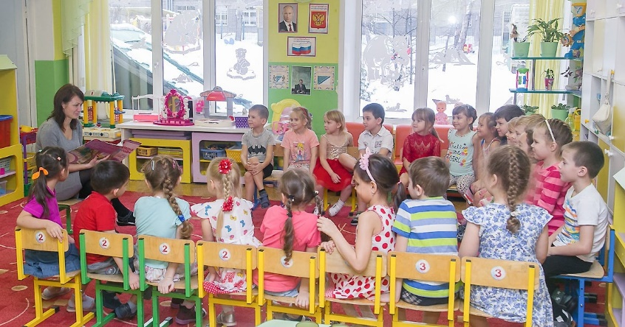
Александре П. досталась путёвка в детский сад, расположенный в Дзержинском районе у остановки «Дом одежды». При этом живёт молодая мама около цирка, а работает на улице Станционной. Любому, кто хоть немного знаком с географией города, ясно, что совместить за утро поездку с ребёнком в детский сад, а оттуда по пробкам в Ленинский район — задача не особенно легко выполнимая.
Александра занялась поиском вариантов решения проблемы. Разместила объявления на всех ресурсах, в том числе — в одной из групп соцсети ВКонтакте.
— Есть разные базы, в том числе и муниципальный портал, — поясняет Александра. — Но я нигде не увидела садов Железнодорожного района, который был мне нужен.
А тут практически сразу «повезло» — с девушкой связалась некая Анжелика (так она представилась), пообещавшая решить проблему.
— Она на меня не давила, не торопила — мол, бегите скорее заплатить мне деньги, — вспоминает Александра. — Нет, ничего такого не было. Мы переписывались несколько дней, она была очень убедительна. Потом назначила место и время встречи, перечислила все документы, которые надо принести. И сказала, что перед встречей мне нужно перевести через терминал определённой платёжной системы 14 тысяч рублей. Причём объяснила: на чеке, который у меня останется, будет некий код, который я сообщу ей, и якобы только после этого она сможет эти деньги получить. Как бы это гарантия сделки.
Разумеется, никакая Анжелика на встречу не пришла, на связь больше не выходила, а в группе соцсети Александра тут же оказалась в чёрном списке.
Сейчас молодая мама недоумевает, как могла оказаться такой доверчивой. Она написала заявление в полицию, но пока никаких подвижек в выяснении личности мошенников нет.
Подобных историй в интернете немало. Суммы называются примерно схожие — от 14 до 18 тысяч рублей. И схемы обмана также напоминают одна другую. Специалисты сферы дошкольного образования напоминают: обмен путёвками в детские сады производится бесплатно. Если вам предлагают сделать это за деньги, то вы не только можете их потерять, но и рискуете стать фигурантом уголовного дела о взятке. Чтобы не стать жертвой аферистов, подробнее изучите информацию о ресурсе, через который вы намерены искать обмен, — как давно он существует, какие отзывы о нём есть в сети. Поищите и информацию о мошенниках — на «порядочных» сайтах нередко размещают предупреждения, иногда даже с указанием телефонов, с которых производят «развод», и имён, которыми представляются аферисты.
По информации министерства образования Новосибирской области, сегодня в регионе не обеспечен местами в детских садах 11 261 ребёнок дошкольного возраста, из них 6 811 — от рождения до 3 лет, 4 450 — от 3 до 7 лет.
Существует определённый устоявшийся порядок обмена путёвками. Сначала действительно нужно самостоятельно найти подходящий вариант обмена. Далее к процессу подключаются органы дошкольного образования муниципалитетов — в соответствии с федеральным законом об образовании регулирование сферы дошкольного образования относится к их компетенции.
В Новосибирске для поиска вариантов можно обратиться к услугам муниципального портала существует и ряд других заслуживающих доверия ресурсов. Обычно на их страницах особо указывается о запрете размещать информацию о покупке или продаже путёвок или мест в детские сады.
Для поиска нужного варианта необходимо указать минимум данных: номер детского сада, место в котором вы хотите обменять, номера желаемых садов, возраст ребёнка и контактную информацию.
Если подходящий вариант найден и обмен происходит в рамках одного района, его осуществляют специалисты отдела образования администрации этого района. Для обмена между районами родителям необходимо обратиться в отдел дошкольного образования управления образовательной политики и обеспечения образовательного процесса мэрии Новосибирска (Красный проспект, 34, к. 435, телефоны: (383) 227-44-81, 227-45-12; часы личного приёма: понедельник — с 14:00 до 16:00, среда — с 14:00 до 16:00).
Для проведения обмена родители должны написать заявление на имя заведующей образовательного учреждения с указанием имён и дат рождения своего ребёнка и того, кто придёт на его место, взять копию путёвки, заверенную руководителем детского сада, иметь при себе оригинал и копию свидетельства о рождении ребёнка. С этими документами можно обращаться в департамент образования мэрии.
Татьяна МАЛКОВА | Фото Валерия ПАНОВА

Малкова, Т. «Развод» не по-детски / Татьяна Малкова // Ведомости Законодательного Собрания Новосибирской области. – 2019, № 14 (1687) (04 апр.). – С. 14

Собаки федерального значения

Областной закон о содержании домашних животных утратит силу.
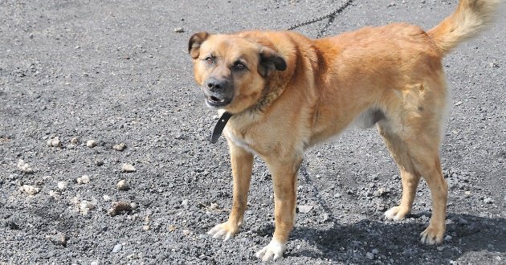
Это необходимо, так как 27 декабря 2018 года был принят федеральный закон об ответственном обращении с животными, который исключил полномочия регионов по установлению требований к содержанию домашних животных. Связанные с этим изменения в областное законодательство обсуждались на заседании комитета заксобрания по государственной политике, законодательству и местному самоуправлению.
Как пояснил представивший законопроект заместитель председателя комитета Евгений Смышляев, региональное законодательство необходимо приводить в соответствие с федеральным, поэтому областной закон о содержании домашних животных от 2004 года следует признать утратившим силу, а в закон об административных правонарушениях внести изменения. Они касаются статей о ненадлежащем содержании животных и птиц — в частности, о наказании за выгул собак в парках и скверах, за выгул без поводка и намордника, за оставление их в общественных местах без присмотра, за загрязнение ими территорий. Положения статьи закона «О ненадлежащем содержании животных и птиц» после внесений изменений будут касаться только сельскохозяйственных животных.
Но есть и изменения, расширяющие полномочия областного закона об административных правонарушениях: Конституционный суд РФ подтвердил право регионов устанавливать ответственность за нарушения в сфере благоустройства, в том числе и за парковку транспортных средств на газонах. Ранее это положение было исключено из областного закона на основании протеста прокурора, теперь этот состав административного правонарушения предлагается восстановить.
Документ вынесен на рассмотрение сессии заксобрания в первом чтении.
Татьяна МАЛКОВА | Фото Валерия ПАНОВА

Малкова, Т. Собаки федерального значения / Татьяна Малкова // Ведомости Законодательного Собрания Новосибирской области. – 2019, № 16 (1689) (18 апр.). – С. 4

Соцподдержка

Финансирование социальной поддержки населения области увеличится на 25 млрд рублей.
Увеличение финансирования мероприятий госпрограммы «Развитие системы социальной поддержки населения и улучшение социального положения семей с детьми в Новосибирской области» связано с включением региональных проектов «Финансовая поддержка семей при рождении детей» и «Старшее поколение» национального проекта «Демография», введен новый целевой индикатор «Суммарный коэффициент рождаемости».

Соцподдержка // Новосибирский район – территория развития. – 2019, № 13 (250) (03 апр.). – С. 3

